

ПЛАН ЗАСТРОЙКИ
по компетенции «Парикмахерское искусство»
Регионального этапа Чемпионата по профессиональному мастерству «Профессионалы». Основная категория
Республика Марий Эл

2026 г
Общая зона конкурсной площадки

18760
12600

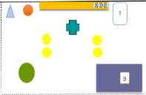
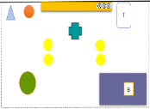
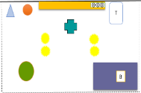
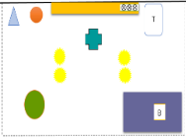
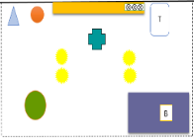

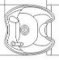

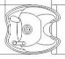



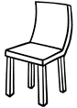

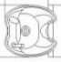

Условные обозначения

 | Корзина для белья с крышкой |  |  | Колонки
 | Бак для волос с крышкой |  | А | Аптечка
 | Бак для мусора с крышкой |  |  | Точка электропитания
 | Мусорное ведро |  |  | Вход на площадку
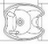 | Мойка парикмахерская |  |  | Зона для посетителей
 | Стойка для препаратов |  |  | Огнетушитель
 | Электронный таймер |  | 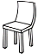 | Стул офисный
 | Ноутбук (муз. файлы), колонки |  |  | Коробка для утилизации лезвий
 |  |  |  | Стол

План 1 рабочего места конкурсанта  Т  3 м  2 м  В | Спецификация оборудования на 1 рабочее место  (рабочее место конкурсанта – 2 м х 3 м)
  №  п/п | Наименование
  Т | Парикмахерское модульное рабочее место
   | Тележка парикмахерская
   | Стул парикмахерский
   | Штатив напольный парикмахерский
   | Точка электропитания
   | Корзина для мусора
   | Щетка для подметания+ совок на стойке
  В | Весы парикмахерские
   | Стол для работы с красящими и перманентными препаратами
   | Верхнее освещение над рабочим местом

Комната конкурсантов 13000





9000
Условные обозначения:
Стол
Стул офисный
Шкаф для сумок
Корзина для мусора
Огнетушитель
вход

Комната экспертов 11000






9000

Условные обозначения

 | Стол
 | Стол для орг. техники
 | Стул офисный
 | Флиптчарт
 | Корзина для мусора
 | Ноутбук/компьютер  Microsoft Office или аналог
 | Проектор
 | Вешалка для одежды

Комната главного экспертов 7000




9000

Условные обозначения

 | Стол
 | Стул офисный
 | Стол для орг.техники
 | Корзина для мусора
Ноутбук/компьютер
Microsoft Office или аналог
 | МФУ
 | Огнетушитель
 | Аптечка

